《算法设计与分析》实验报告

实验三 贪心算法
报告书
姓名 | 顾凯琪 | 指导教师 | 方贤忠
学号 | 226001624 | 日 期 | 2024/04/27
班级 | 22级计算机2班
实验内容
[要求先在OJ上提交通过]
1、[OJ]贪心算法1
2、[OJ]贪心算法2
3、[OJ]贪心算法-堂练
实验目的
1）掌握贪心算法的应用
2）学习掌握本类算法的设计与实现，在OJ上提交算法代码并测试通过，完成实验报告书写。
【如有查重雷同，请在此说明】
代码独立完成，无雷同。
【如有OJ未完成，请在此说明，并在本实验文档中补全】
OJ实验1作业正常时间完成。
OJ实验2作业正常时间完成。
OJ实验3堂练全部完成。
实验过程和步骤

贪心算法1
- 减肥（1-1000）】
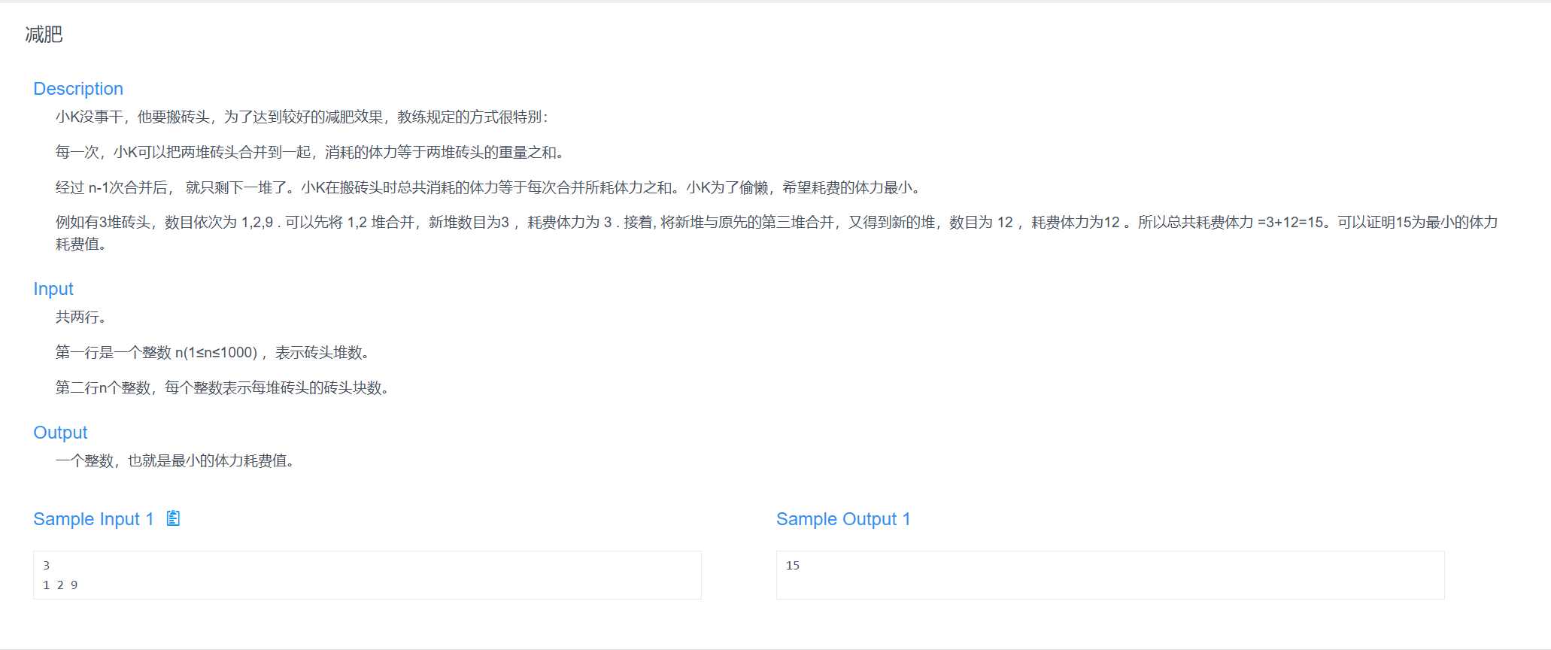
【2、程序代码及注释】
- #include<bits/stdc++.h>
- using namespace std;

- int n;

- // 求解函数，参数是数组指针和元素个数
- int Solve(int *a, int n) {
- int sum = 0; // 记录最终的总和
- sort(a, a + n); // 先将数组整体排序

- for (int i = 1; i < n; i++) {
- a[i] = a[i-1] + a[i]; // 将前两个元素合并
- sum += a[i]; // 累加合并后的值到总和
- sort(a + i, a + n); // 对剩余部分重新排序
- }

- return sum;
- }

- int main() {
- int n;
- cin >> n; // 输入元素个数
- int a[n+1] = {0}; // 定义数组，初始化为0

- for (int i = 0; i < n; i++) {
- cin >> a[i]; // 输入数组元素
- }

- cout << Solve(a, n) << endl; // 输出结果
- return 0;
- }

【3、遇到的问题及解决方法】
无
【4、算法分析与知识点】
根据题目描述，要使得搬运砖块数目所耗费体力最少，那么每次搬运时都应该搬运所需体力最少的两块砖。这里指的所需体力最少的两块砖不仅指原始的砖块，还指搬运时堆叠的砖块集合。所以首先我们对砖块由从小到大进行排序，搬运其中最小的两块砖。然后将搬运完成后堆叠的砖块集合放入正确的位置，并将耗费体力计入总数。索引值加一，重复上述操作，直到进行n-1次搬砖将全部砖块堆叠完成，我们最终能够得到所需耗费体力的最小值。
另外，也可以用最小堆的算法，每次可以重建堆，自动输出最小值。
算法的时间复杂度为O（N），空间复杂度也为O（N）
【5、AC截图及运行测试截图】
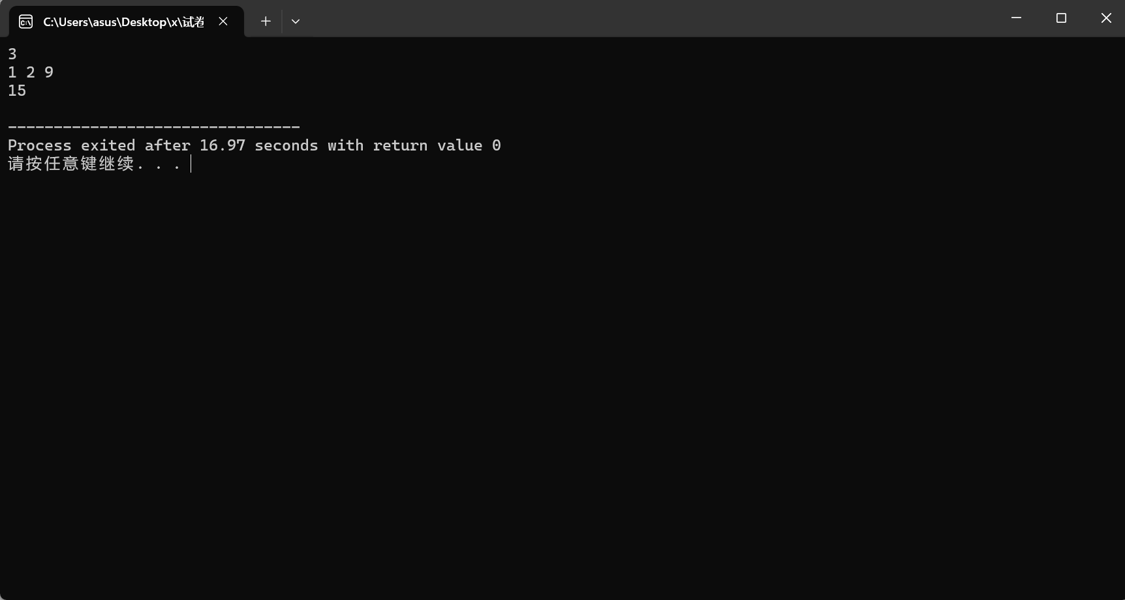

- 排队接水（1-1001）】
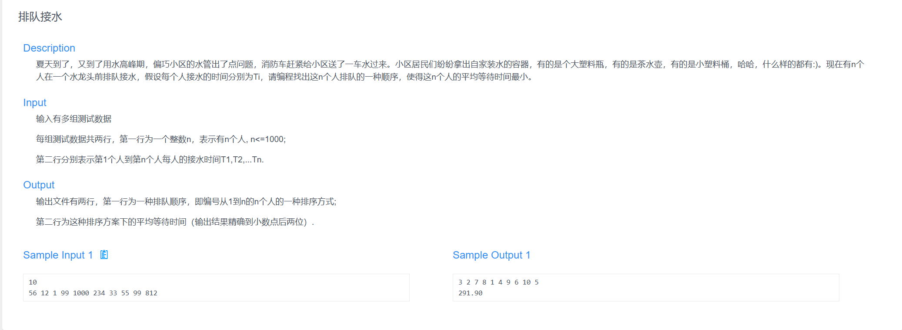

【2、程序代码及注释】
- #include <bits/stdc++.h>
- using namespace std;

- // 定义一个people类，存储每个人的编号和接水时间
- class people {
- public:
- int id; // 人的编号
- int time; // 接水所需时间
- };

- // 自定义排序规则：按接水时间time升序排列
- bool compare(const people& p1, const people& p2) {
- return p1.time < p2.time;
- }

- int main() {
- int n;
- // 支持多组测试数据
- while (cin >> n) {
- long sum = 0; // 累加所有人的等待时间
- int wait = 0; // 当前累积的等待时间
- vector<people> a(n); // 存储n个人的信息

- // 读入每个人的接水时间，并赋编号
- for (int i = 0; i < n; i++) {
- cin >> a[i].time;
- a[i].id = i + 1; // 编号从1开始
- }

- // 按接水时间从小到大排序
- sort(a.begin(), a.end(), compare);

- // 计算总等待时间并输出排序后的编号
- for (int i = 0; i < n; i++) {
- sum += wait; // 等待时间累加
- wait += a[i].time; // 当前人接水完成后，增加等待时间
- cout << a[i].id << " "; // 输出当前排队人的编号
- }
- cout << endl;

- // 输出平均等待时间，保留两位小数
- printf("%.2f\n", 1.0 * sum / n);
- }
- }

【3、遇到的问题及解决方法】
在使用sort函数的时候，我错误的使用了<=符号，这就使得sort的排序产生了未定义的行为，正确的做法应该是使用<，其余的部分由compare函数自己去生成。
【4、算法分析与知识点】
为了最小化所有人的平均等待时间，应当将接水时间较短的人排在队伍前面。这样可以减少后续所有人的等待累积。具体做法是：首先记录每个人的接水时间和编号，然后按照接水时间升序排序，依次安排接水，同时累加等待时间，最后计算出平均等待时间。因为等待时间是累加前面所有人的接水时间，所以时间短的人越早接水，总等待时间越小。
算法的时间复杂度为O（N），空间复杂度也为O（N）
【5、AC截图及运行测试截图】
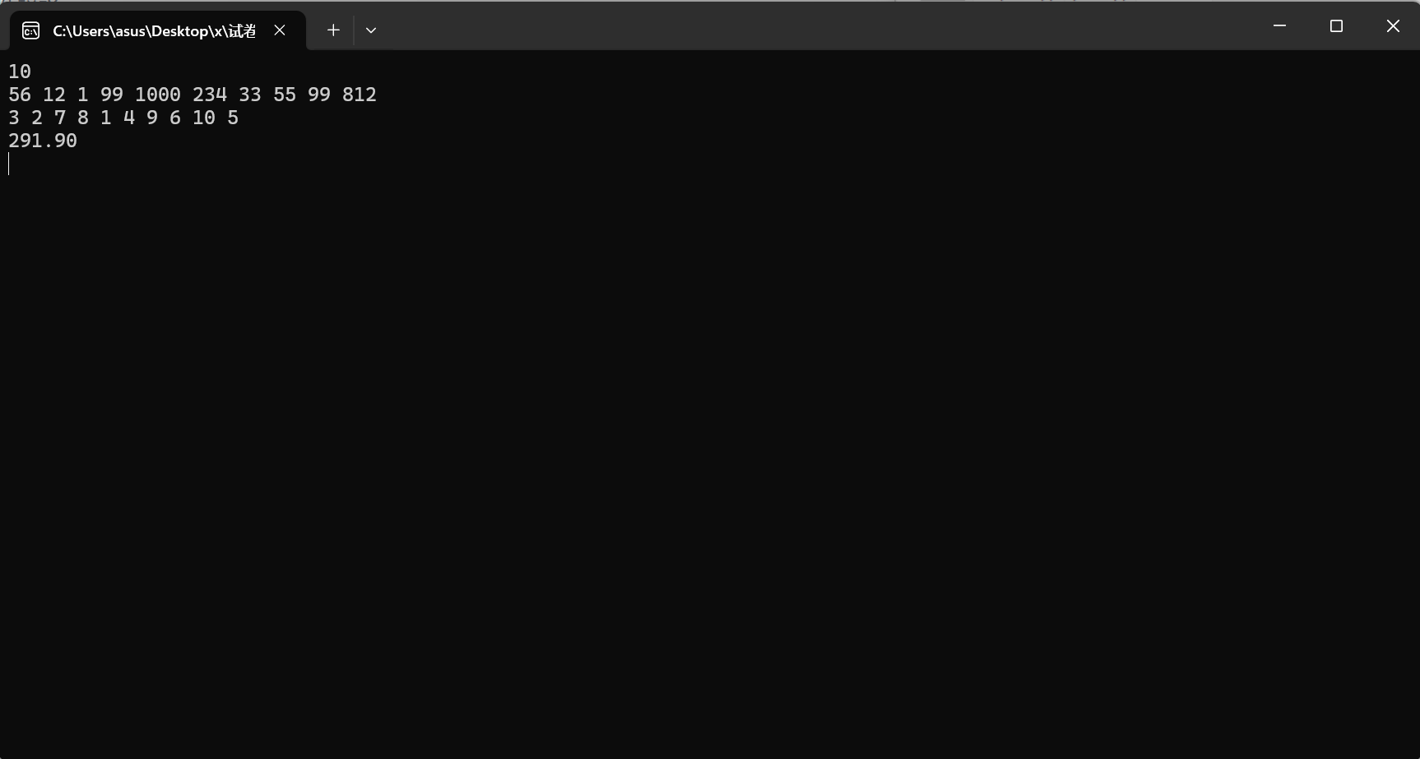
- 最大整数连接（1-1002）】
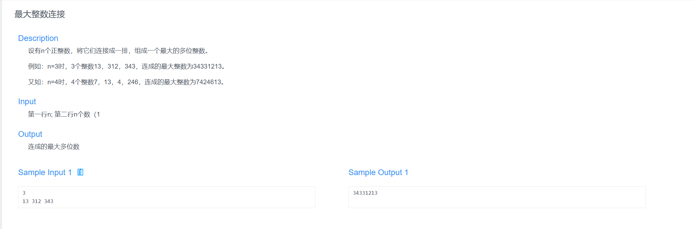
【2、程序代码及注释】
- #include<bits/stdc++.h>
- using namespace std;

- // 比较函数：决定排序顺序
- // 如果 a+b 字典序 > b+a，则认为 a 应该排在 b 前面
- bool Compare(string a, string b) {
- return (a + b) > (b + a);
- }

- // 找到能够组成的最小数字（通过特定排序）
- void FindMin(string a[], int n) {
- // 使用自定义比较函数进行排序
- sort(a, a + n, Compare);

- // 排序后直接输出所有字符串连接成的结果
- for (int i = 0; i < n; i++) {
- cout << a[i];
- }
- cout << endl;
- }

- int main() {
- int n = 0;
- cin >> n; // 输入字符串个数

- // 定义一个数组存储字符串，最多1000个
- string a[1000 + 1];

- // 读入所有字符串
- for (int i = 0; i < n; i++) {
- cin >> a[i];
- }

- // 调用函数输出结果
- FindMin(a, n);
- return 0;
- }

【3、遇到的问题及解决方法】
Compole Error:在OJ的编译器中。To_string方法无法使用，故直接以字符串的形式进行输入。
【4、算法分析与知识点】
根据题目描述，本实验需要连接数字为最大。故我们采用贪心算法，在每次连接时都选择连接结果最大的两数。采用自定义bool Compare(string a, string b) 函数进行比较，sort(a,a+n,Compare)排列，最后以此输出排列完成后的数组即可。
程序的时间复杂度主要由排序过程决定。排序 n 个元素需要 O(n log n) 次比较，每次比较时需要连接两个字符串，连接操作耗时约为 O(L)（其中 L 为字符串平均长度），因此整体时间复杂度为 O(n log n × L)。排序完成后，将所有字符串依次输出，时间复杂度为 O(nL)，但这部分相较于排序时间可以忽略。
程序的空间复杂度主要来源于保存字符串的数组 a，占用 O(nL) 空间。同时，快速排序过程中需要递归调用栈空间约为 O(log n)，总体空间复杂度为 O(nL)。
【5、AC截图及运行测试截图】
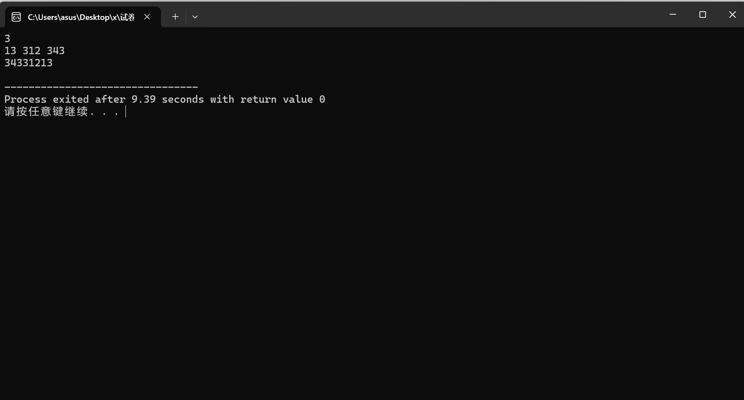

贪心算法2
- 最小跳数（2-1000）】

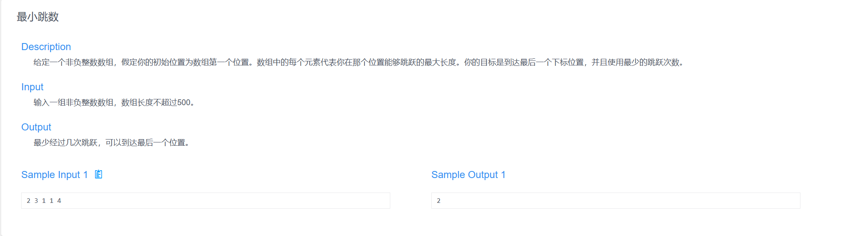
【2、程序代码及注释】
- #include<bits/stdc++.h>
- using namespace std;

- int main() {
- int a[501] = {0};
- int n = 0;

- // 读入所有元素，直到输入结束
- while (cin >> a[n++]);
- n--;

- int maxpos = 0, end = 0, step = 0;

- // 遍历到倒数第二个元素
- for (int i = 0; i < n - 1; i++) {
- if (maxpos >= i) {
- maxpos = max(maxpos, i + a[i]);
- if (i == end) { // 到达当前跳跃终点，必须跳跃
- end = maxpos;
- step++;
- }
- }
- }

- cout << step << endl;
- }
【3、遇到的问题及解决方法】
Wrong Answer:在进行比较最后一跳是否能够跳至最后一格step其实已经完成了比较，i的循环无需循环到跳到最后一格的那个位置，因为数组的索引是从0开始的，而实际问题的索引是从1开始的，所以最终输出的step要么开头减一，要么直接最后的值减一。
【4、算法分析与知识点】
根据题目描述，每一步选择中都采取当前状态下最优的选择，从而希望导致结果是全局最优的。在这个跳跃问题中，贪心策略是在每次跳跃时选择能够到达最远位置的步骤进行跳跃。我们需要在每次跳跃范围内寻找在当前跳跃长度内寻找最远的可达位置，并将其位置更新为要选择的位置的索引，接下来只需判断这最后一条是否能够跳至最后一格即可。如此重复以上步骤，得到最少跳跃数。
程序的时间复杂度是：由于遍历整个数组只需要一次线性扫描，因此遍历过程时间复杂度为 O(n)，其中 n 是数组元素的个数。空间复杂度方面，除了输入数组 a 外，仅使用了少量额外变量（n、maxpos、end、step 等），因此空间复杂度为 O(n)，主要是存储输入元素本身。
【5、AC截图及运行测试截图】
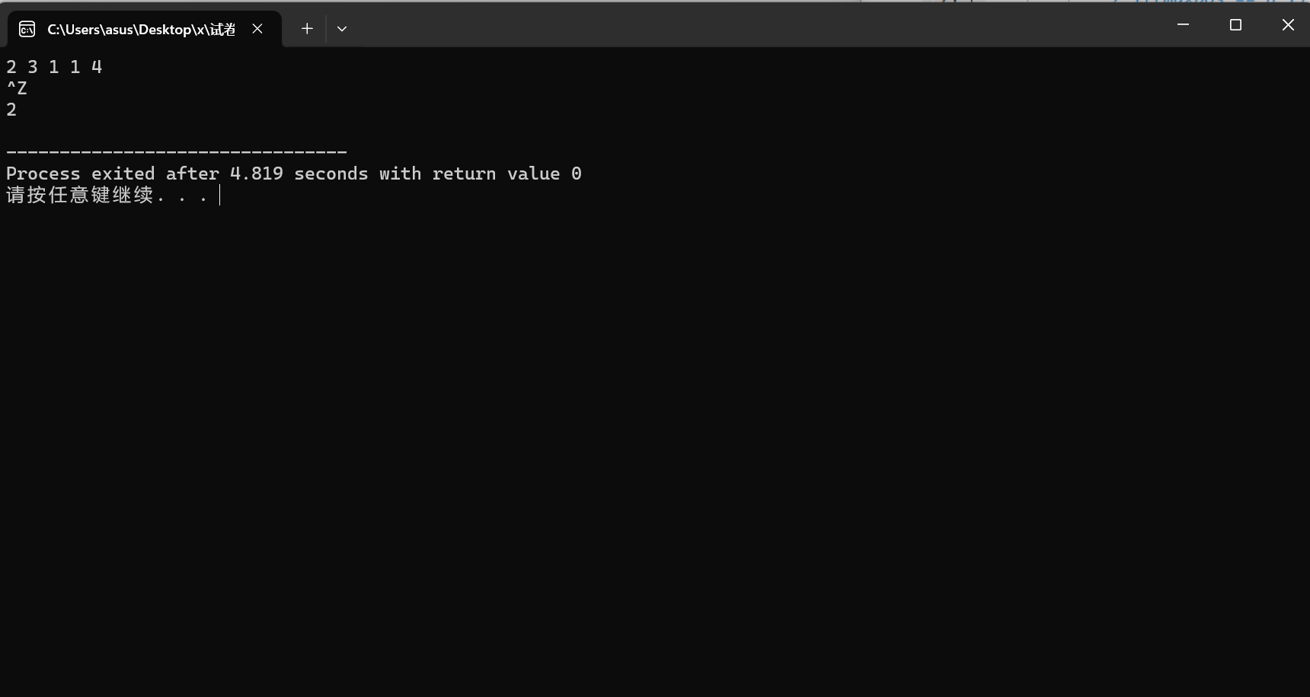

- 智力大冲浪（2-1001）】
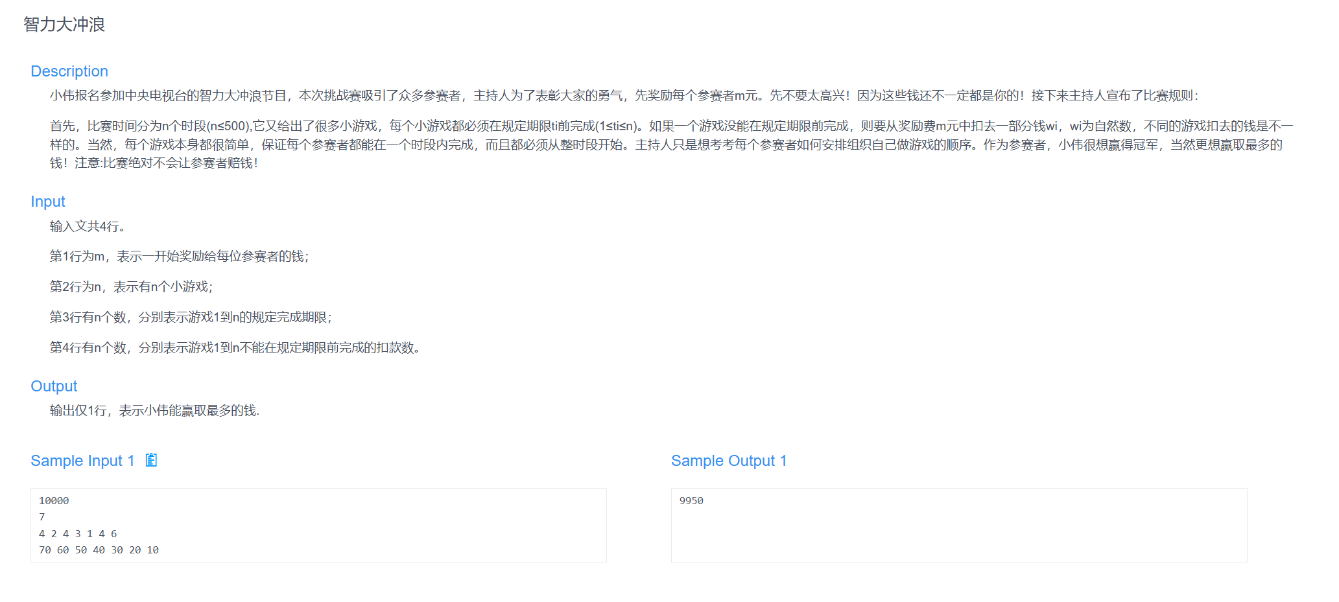
【2、程序代码及注释】
- #include <bits/stdc++.h>
- using namespace std;

- int m, n;
- bool used[505] = {false}; // 记录每个时间点是否已经安排过

- class game {
- public:
- int time; // 可安排的最晚时间
- int mon; // 未完成时的罚金
- };

- // 按罚金从大到小排序
- bool compare(game g1, game g2) {
- return g1.mon > g2.mon;
- }

- int main() {
- cin >> m >> n;
- game g[n];

- // 输入每个任务的最晚完成时间
- for (int i = 0; i < n; i++) {
- cin >> g[i].time;
- }

- // 输入每个任务对应的罚金
- for (int i = 0; i < n; i++) {
- cin >> g[i].mon;
- }

- sort(g, g + n, compare); // 按罚金排序

- int total = 0; // 累积未完成任务的总罚金

- for (int i = 0; i < n; i++) {
- bool scheduled = false;
- // 从最晚时间往前找空闲时间安排
- for (int t = g[i].time; t >= 1; t--) {
- if (!used[t]) {
- used[t] = true;
- scheduled = true;
- break;
- }
- }
- // 如果无法安排，累加罚金
- if (!scheduled) {
- total += g[i].mon;
- }
- }

- cout << m - total << endl; // 输出剩余的金币
- return 0;
- }
【3、遇到的问题及解决方法】
一开始的想法是把所有活动按时间顺序排好，如果在时间限定范围内够完成，则不做惩罚，若不够，则进行惩罚，但我没有考虑到不同任务的惩罚不同，例如如果两个事件在一个相邻截止日期，那么应该优先考虑惩罚大的，而非严格按照截止日期进行排序，因此实际的排序顺序应该是按照惩罚金额进行排序，然后先把惩罚金额大的在其截止日期安排好。
【4、算法分析与知识点】
根据题目描述，在给定初始金币 m 和 n 个任务的情况下，通过合理安排任务，最大程度地减少因未完成任务而扣除的罚金。每个任务有一个最晚完成时间 time 和对应的罚金 mon，程序采用贪心策略：优先安排罚金最高的任务，尽可能在其截止时间前找一个空闲时间点完成。如果无法安排，则累计该任务的罚金。最终输出剩余金币数，即初始金币 m 减去所有未完成任务的总罚金。程序整体时间复杂度为 O(n log n)，主要由于排序过程；空间复杂度为 O(n)，用于存储任务数据和时间安排情况。
【5、AC截图及运行测试截图】
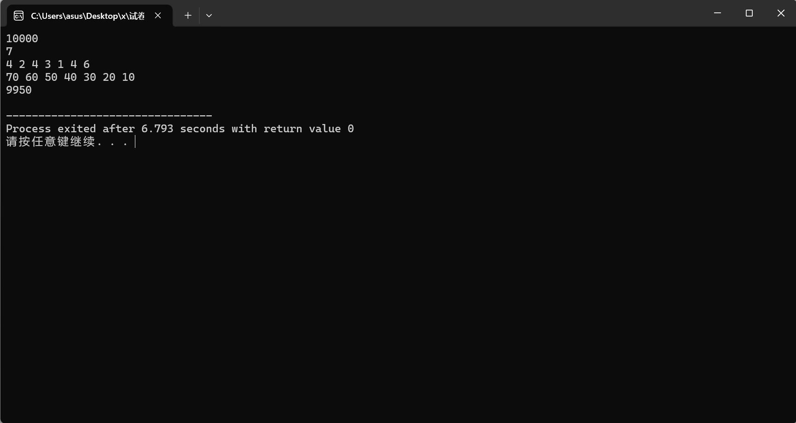

【1、删除数字II（2-1003）】
【2、程序代码及注释】
- #include <bits/stdc++.h>
- using namespace std;

- void solve() {
- string num, num1;
- int ans, cnt = 0;

- while (cin >> num >> ans) {
- num1 = num;
- cnt = 0;
- int t;

- // 删除ans位数字
- while (cnt < ans) {
- int flag = 0;
- for (int i = 0; i < num.size() - 1; i++) {
- if (num[i] > num[i + 1]) {
- num.erase(i, 1);
- cnt++;
- flag = 1;
- break;
- }
- }
- if (flag == 0) {
- num.erase(num.size() - 1, 1);
- cnt++;
- }
- }

- int i = 0;
- // 输出被删除的字符（调试信息部分）
- for (int j = 0; j < num1.size(); j++) {
- if (i < num.size() && num[i] == num1[j]) {
- i++;
- } else {
- if (cnt == 1)
- cout << num1[j] << endl;
- else
- cout << num1[j] << " ", cnt--;
- }
- }

- // 输出处理后的结果，去除前导零
- int idx = 0;
- while (idx < num.size() - 1 && num[idx] == '0') idx++;
- cout << num.substr(idx) << endl;
- }
- }

- int main() {
- solve();
- return 0;
- }

【3、遇到的问题及解决方法】
本题有个前提要求，输出不能有前导零，即020之类的需要转化为20，一开始没注意，因此一直报错，后续加一个判断if，改一下输出格式即可。
【4、算法分析与知识点】
根据题目描述，我们需要在删除一定数目的数字之后使得字符串保持最小值。这时我们可以假设一下，如果一个数字字符串前端是递增，我们只需要删去刚开始往下递减的哪个数字即可，这样就可以保证较高位的数字较小。相反，若是我们删除了比较靠后的数字，则较高的值依旧比较大，这样就得不到最小的字符串。还有如果一个数字字符串一直保持递增或者是相等的话，我们只需要删除最后一格数字即可。由此我们开始设计我们的算法。首先设置一个外部while循环来控制删除操作，直到删除了ans个字符串为止，内部for循环比哪里数字串，寻找可删除的位置。最后我们再通过num1和num的比较来输出删除的数字。程序的整体时间复杂度是 O(n×ans)，其中 n 是数字长度；空间复杂度是 O(n)。
【5、AC截图及运行测试截图】
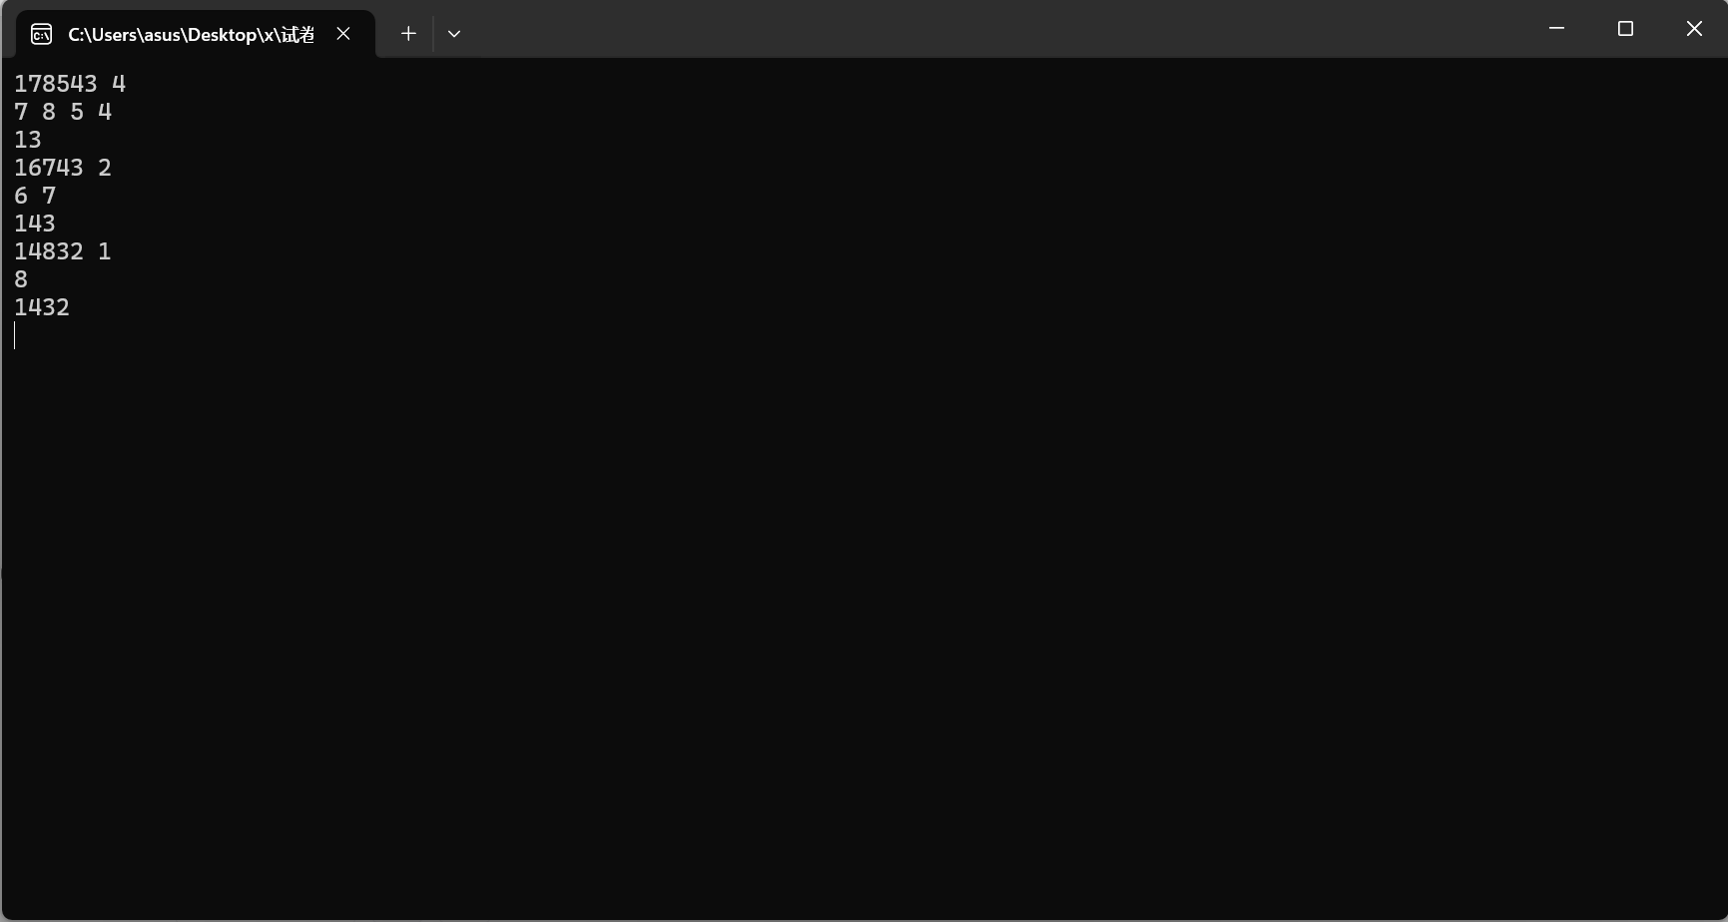

- 汽车加油（2-1003）】
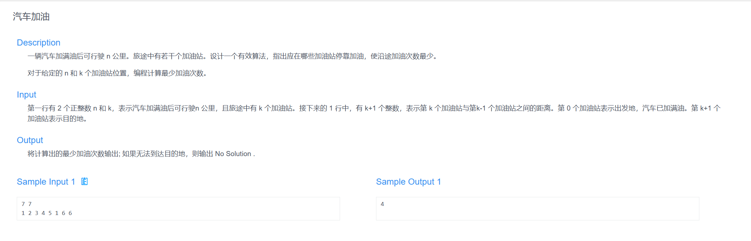
【2、程序代码及注释】
- #include <iostream>
- #include <vector>
- using namespace std;

- int main() {
- int n, k;
- cin >> n >> k;
- vector<int> a(k + 1);
- for (int i = 0; i <= k; i++) {
- cin >> a[i];
- }

- int count = 0; // 加油次数
- int curgas = n; // 当前油量

- for (int i = 0; i <= k; i++) {
- if (a[i] > n) { // 路段需求大于油箱容量，无解
- cout << "No Solution" << endl;
- return 0;
- }
- if (curgas >= a[i]) { // 油够，正常前进
- curgas -= a[i];
- } else { // 油不够，加油一次
- count++;
- curgas = n - a[i];
- }
- }
- cout << count << endl;
- return 0;
- }
【3、遇到的问题及解决方法】
无。
【4、算法分析与知识点】
这段程序用于模拟一次长途行驶过程，要求最少加油次数。给定油箱容量 n 和 k+1 个连续路段的耗油量，程序每次判断当前油量是否足够通过当前路段：如果足够则直接通过，否则加满一次油再前进。如果遇到单个路段的耗油量超过油箱容量，则输出 "No Solution"。整体时间复杂度为 O(k)，空间复杂度为 O(k)。
【5、AC截图及运行测试截图】
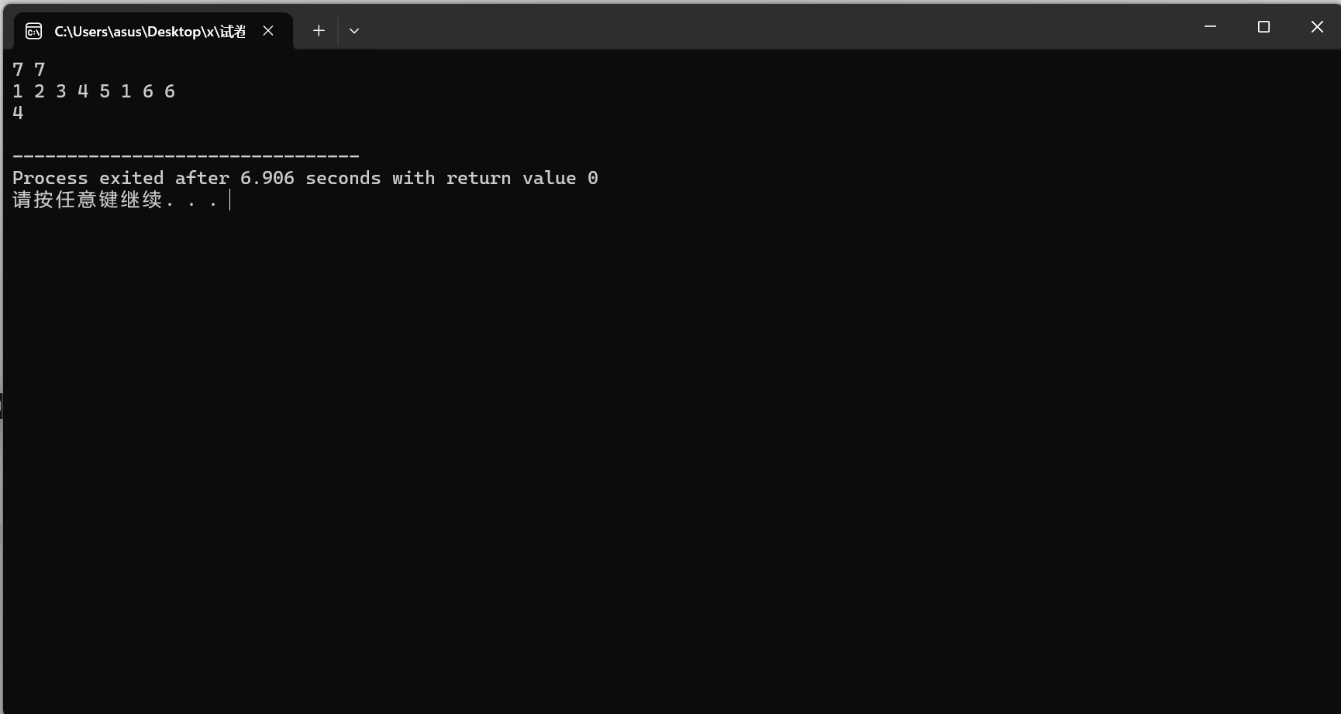

贪心算法堂练
- 种树（3-1000）】
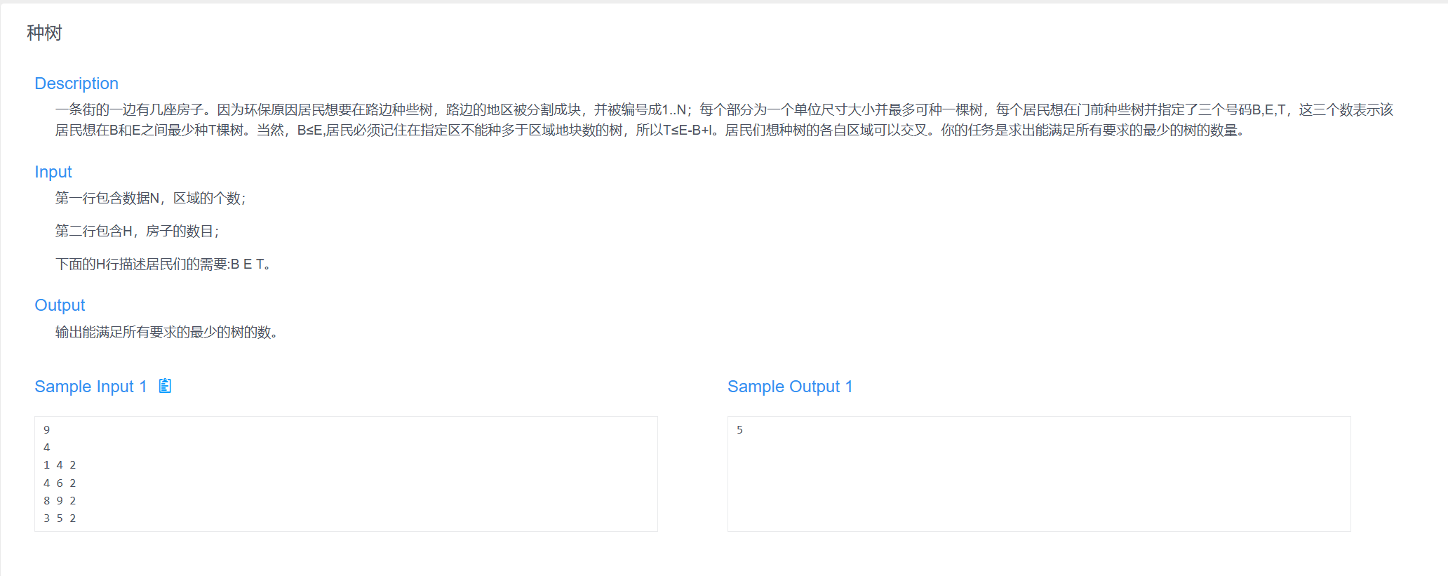
【2、程序代码及注释】
- #include<bits/stdc++.h>
- using namespace std;

- int N,H;
- class peo{
- public:
- int B,E,T;
- };

- bool compare(peo p1,peo p2){
- return p1.E<p2.E;
- }

- int main(){
- cin>>N>>H;
- peo peo[H];
- vector<bool> tree(N+1,false);
- for(int i =0;i<H;i++){
- cin>>peo[i].B>>peo[i].E>>peo[i].T;
- }
- sort(peo,peo+H,compare);

- int sum1 = 0;

- for(int i = 0;i<H;i++){
- int cnt = 0;
- for(int j = peo[i].B;j<=peo[i].E;j++){
- if(tree[j]) cnt++;
- }
- int k = peo[i].E;
- while(cnt<peo[i].T){
- if(!tree[k]){
- tree[k] = true;
- cnt++;
- sum1++;
- }
- k--;
- }
- }
- cout<<sum1<<endl;
- }

- 最大摆动序列（3-1001）】
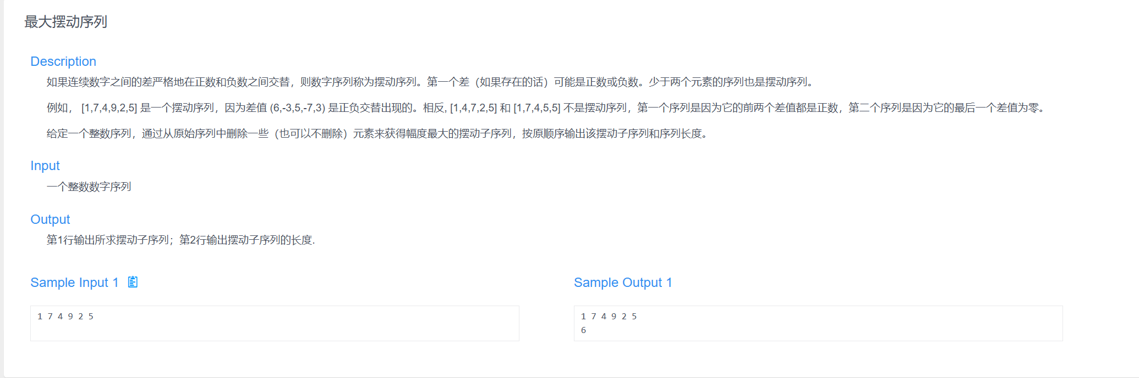
【2、程序代码及注释】
- #include <bits/stdc++.h>
- using namespace std;

- void solve() {
- vector<int> nums;
- int num;
- int curDiff,nextDiff;
- bool flag = true;
- while (cin >> num) {
- nums.push_back(num);
- if (cin.peek() == '\n') {
- cin.ignore();
- break;
- }
- }
- int n = nums.size();
- if (n <= 1) {
- cout << nums[0] <<endl;
- cout << n << endl;
- return;
- }

- cout<<nums[0];

- int count = 1;

- for (int i = 1; i < n - 1; i++) {
- curDiff = nums[i] - nums[i-1];
- nextDiff = nums[i+1] - nums[i];
- if ((curDiff *nextDiff) < 0) {
- cout <<" "<< nums[i] ;
- count++;
- flag = false;
- }
- }

- if ((curDiff *nextDiff) < 0||flag){
- if(nextDiff!=0){
- cout<<" "<<nums[n-1];
- count++;
- }
- }
- cout << endl;
- cout << count << endl;
- }

- int main() {
- solve();
- return 0;
- }

- 区间划分（3-1002）】
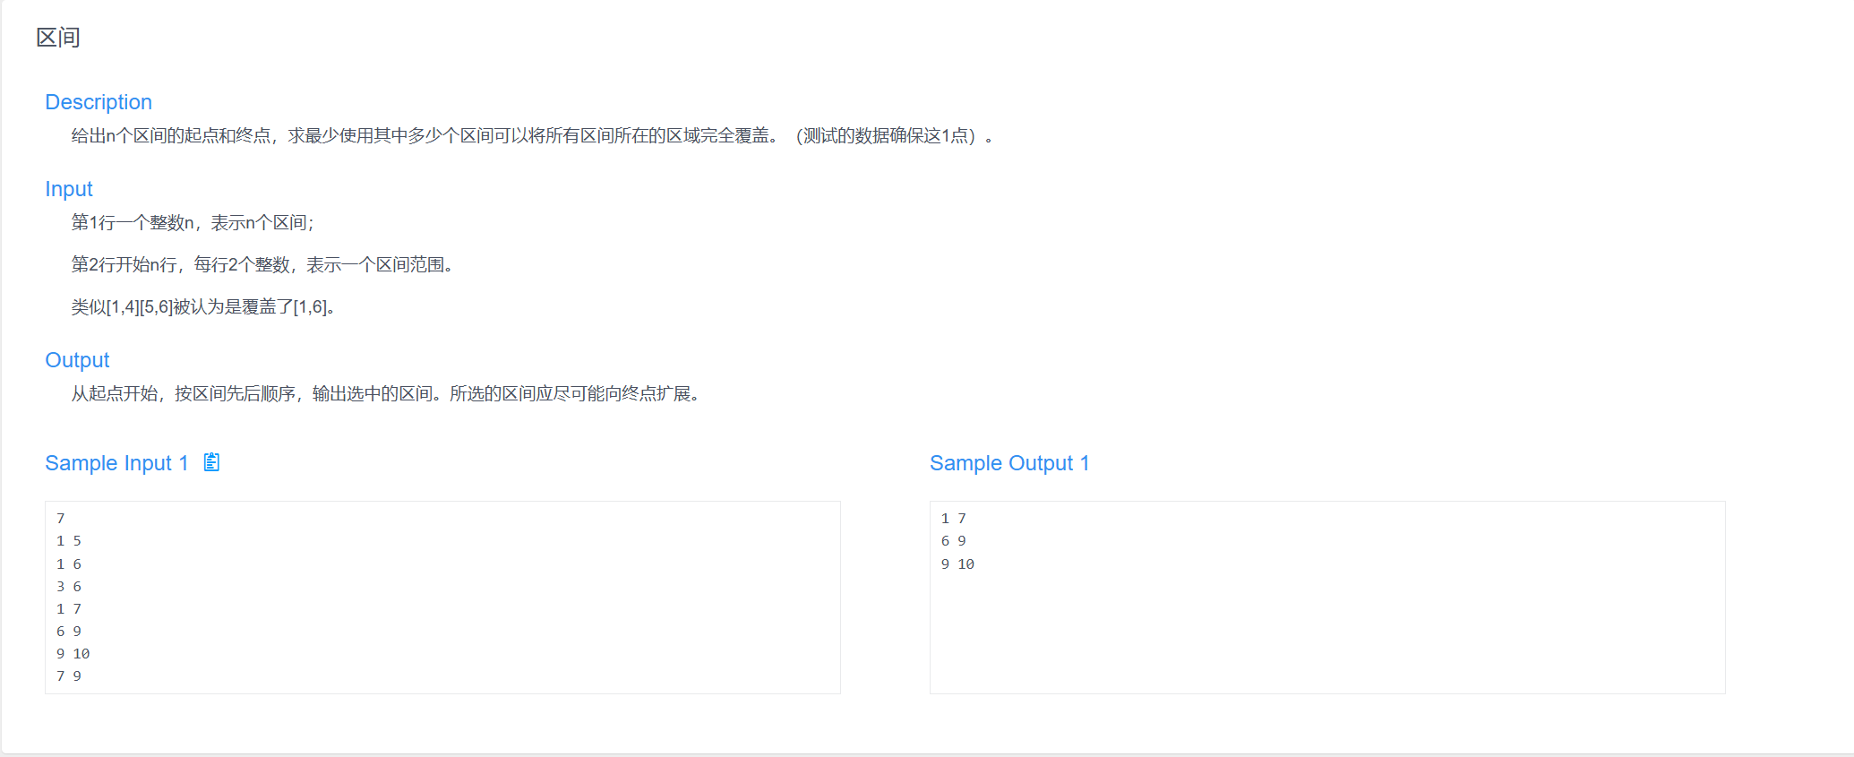
【2、程序代码及注释】
- #include<bits/stdc++.h>
- using namespace std;

- class inter{
- public:
- int start;
- int end;
- };

- bool compare(inter s1, inter s2) {
- if (s1.start < s2.start)
- return true;
- else if (s1.start == s2.start && s1.end < s2.end)
- return true;
- else
- return false;
- }

- int n;
- int index1 = 0;

- int main(){
- cin >> n;
- inter in[n],result[n];
- for(int i= 0;i<n;i++){
- cin>>in[i].start>>in[i].end;
- }
- sort(in,in+n,compare);
- int end1 = in[n-1].end;
- int right = in[0].start-1;

- for(int i = 0;i<n-1;){
- int maxright = in[i].end,maxindex = i;
- while(in[i].start<=right+1&&i<n){
- if(in[i].end>maxright){
- maxright = in[i].end;
- maxindex = i;
- }
- i++;
- }
- right = maxright;
- i =maxindex;
- result[index1++] = in[maxindex];
- if(maxright == end1){
- break;
- }
- }
- for(int i = 0;i<index1;i++){
- cout<<result[i].start<<" "<<result[i].end<<endl;;
- }
- }

【第二部分】
【同类题型实验扩展/可选/会影响分值】
1、题目+测试数据+结果
2、分析
3、建议：难度不低于实验题

【1、g3-竞赛分组】
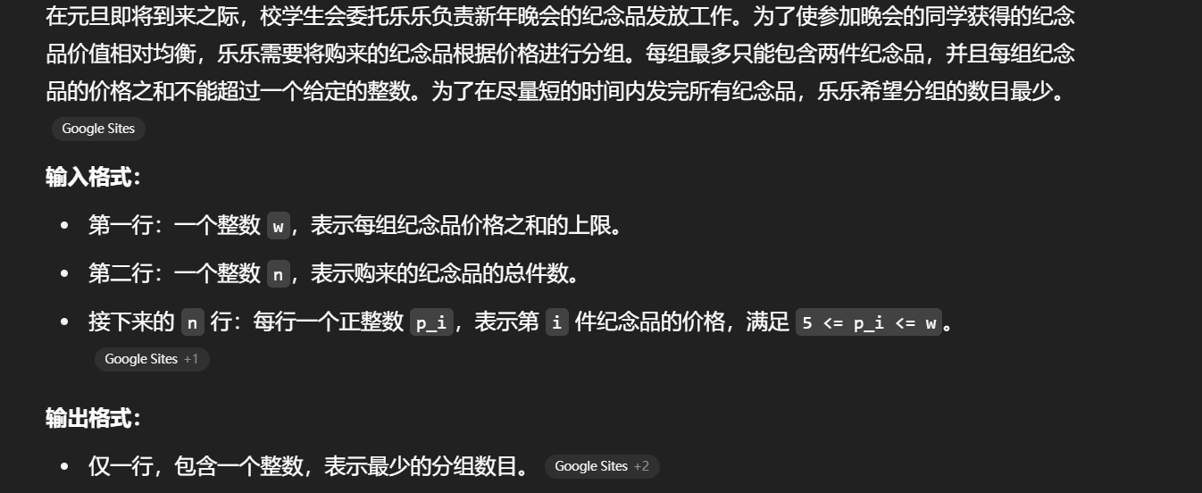
【2、程序代码及注释】
- #include<iostream>
- #include<algorithm>
- using namespace std;
- int num[30010]; //定义数组用于存储学生成绩
- int main(){
- int w,n,ans=0; //w为成绩合上限，n为学生数，ans为分组数
- cin>>w>>n; //输入数据
- for(int i=0;i<n;i++)
- cin>>num[i];
- sort(num,num+n); //按学生成绩进行排序
- int i=0,j=n-1; //初始化两个指针，一个指向成绩最低的学生，一个指向成绩最高的学生
- while (i<=j){ //遍历所有学生
- if(num[j]+num[i]<=w){ //判断二者之和是否超过上限
- ans++; //若未超过则分组数增加，两个指针同时向中间移动
- j--;
- i++;
- }else{ //若超过则仅仅只移动成绩高的指针，分组数增加
- ans++;
- j--;
- }
- }
- cout<<ans<<endl;
- return 0;
- }
【3、遇到的问题及解决方法】
Wrong Answer:在原先的算法中，在判断边界条件时产生错误，我原先的想法是比较到while (i<j)，最后在返回时将ans执行+1操作，但这样做只考虑到剩余个数为1的情况，未考虑到剩余的数目为二且两者恰好可以组队的情况。
【4、算法分析与知识点】
根据题目描述，我们需要在满足成绩合不超过上限的情况下选择出最少的组数。首先对输入的成绩由小到大进行排序，接着使用两个指针i和j分别指向数组的最低分和最高分。通过调整这两个指针位置，尝试将成绩组合成不超过上限w的组。每次尝试将指针i和j所指向的成绩相加，如果总和不超过上限，则将这两个成绩视为一组，并将两个指针向中间移动，如果超过上限，则只移动j指针，开始新的一组。
【5、AC截图及运行测试截图】
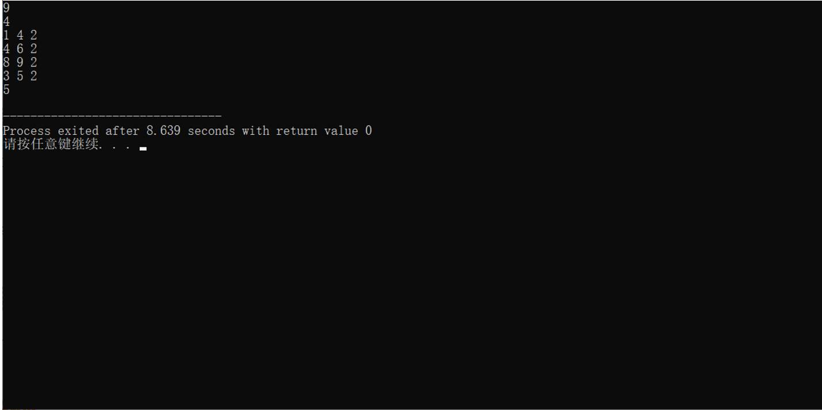

【1、买股票的最佳时机】
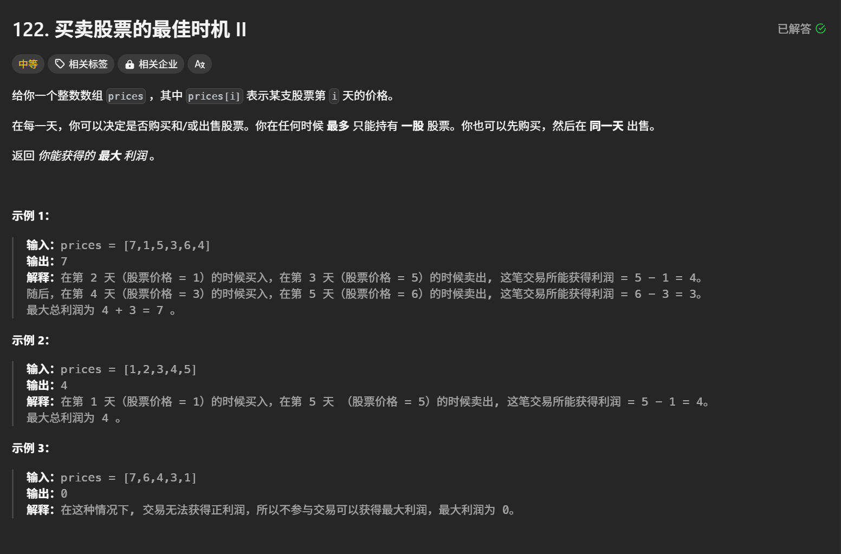
【2、程序代码及注释】
- class Solution {
- public:
- // 主函数，输入价格数组 prices，返回最大利润
- int maxProfit(vector<int>& prices) {
- int n = prices.size(); // 获取价格数组的大小
- vector<int> dp(n, 0); // dp[i] 表示到第 i 天为止能获得的最大利润
- int minprice = prices[0], index1 = 0; // 初始化最小价格为第0天的价格，index1 为最小价格的日期
- dp[0] = 0; // 第0天不能获得任何利润，因此 dp[0] = 0

- // 遍历从第1天到最后一天
- for(int i = 1; i < n; i++) {
- if(prices[i] < prices[i-1]) { // 价格发生下降，意味着需要卖出
- dp[i] = dp[i-1]; // 如果股价下跌，则当前利润不变
- minprice = prices[i]; // 更新最小价格为当前价格
- index1 = i; // 更新买入的日期
- } else { // 价格上涨，更新最大利润
- dp[i] = dp[index1] + prices[i] - minprice; // 计算卖出时机所得到的最大利润
- }
- }

- return dp[n-1]; // 返回到最后一天的最大利润
- }
- };
【3、遇到的问题及解决方法】
无。
【4、算法分析与知识点】
首先，初始化 minprice 为第 0 天的股价，表示当前为止最低的股价，并设定 dp[0] = 0（因为没有交易时利润为 0）。然后，遍历从第 1 天开始的所有价格，检查是否股价下跌。如果股价下跌，则意味着要卖出，并更新 minprice 和 index1（记录最小价格的日期）。如果股价上涨，则计算从 index1 日期开始的买入和当前日期卖出的利润，更新最大利润。
时间复杂度为 O(n)，因为只需要一次遍历所有价格。空间复杂度为 O(n)，由于使用了一个 dp 数组来记录每一天的最大利润。如果我们优化空间，只使用常数空间来存储最大利润和最低股价，空间复杂度可以降低到 O(1)。
【5、AC截图及运行测试截图】
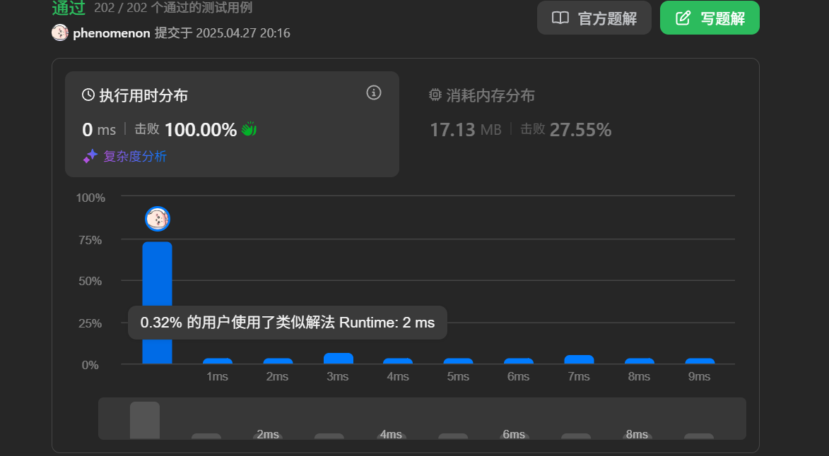

【1、加油站】
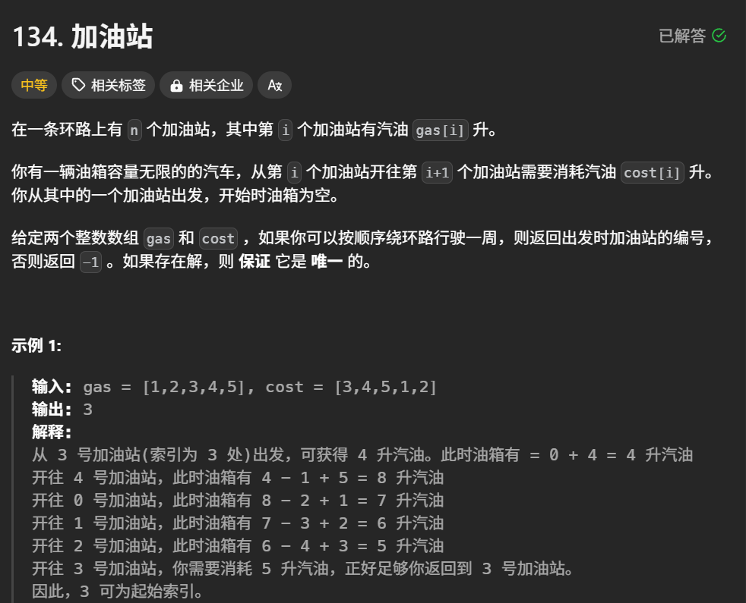
【2、程序代码及注释】
- class Solution {
- public:
- int canCompleteCircuit(vector<int>& gas, vector<int>& cost) {
- int ans = 0, min_s = 0, s = 0; // s 表示油量，min_s 表示最小油量
- for (int i = 0; i < gas.size(); i++) {
- s += gas[i] - cost[i]; // 在 i 处加油，然后从 i 到 i+1
- if (s < min_s) {
- min_s = s; // 更新最小油量
- ans = i + 1; // 注意 s 减去 cost[i] 之后，汽车在 i+1 而不是 i
- }
- }
- // 循环结束后，s 即为 gas 之和减去 cost 之和
- return s < 0 ? -1 : ans;
- }
- };
【3、遇到的问题及解决方法】
一开始通过遍历+剪枝，结果还是超时了。。。。
【4、算法分析与知识点】
这段代码是通过模拟加油站问题来确定一个合适的起始点，使得从该点出发能够绕一圈并回到起点。通过遍历每个加油站，计算从当前站点出发时的油量变化，判断是否能够成功完成环绕一圈。具体来说，变量 s 用来跟踪当前油量，min_s 用来记录过程中油量的最小值，ans 则记录当前能完成一圈的起始站点。每次当油量小于 min_s 时，更新起始站点为下一个站点。最终，如果总油量 s 小于 0，说明无法完成旅行，返回 -1；否则返回找到的起始站点。该算法的时间复杂度为 O(n)，空间复杂度为 O(1)，因此它是一个高效的解决方案。
【5、AC截图及运行测试截图】


